**Rada Przedsiębiorców** przy Wydziale Ekonomicznym powstała w 2010 roku w celu ściślejszego powiązania procesu kształcenia oraz przedsięwzięć naukowo-badawczych z praktyką gospodarczą.

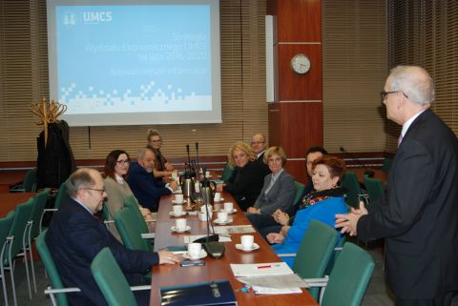

**Rada przyjęła realizację w ramach swojej działalności następujących celów:**

* Wymianę informacji i doświadczeń z obszaru działalności obydwu środowisk – naukowego i praktyki gospodarczej.
* Inicjowanie działań leżących we wspólnym interesie oraz opiniowanie przedkładanych projektów.
* Organizowanie wspólnych przedsięwzięć z zakresu działalności podstawowej partnerów bądź realizujących interes publiczny.

**Określono następujące obszary współpracy:**  
W zakresie naukowo-badawczym:

* Podejmowanie wspólnych projektów naukowo-badawczych z partnerami bądź wspieranie ich w realizacji prowadzonych projektów, w tym unijnych.
* Realizacja przedsięwzięć o charakterze aplikacyjnym.
* Realizacja działalności doradczej, konsultacyjnej oraz udzielenia innych form wsparcia w rozwiązywaniu konkretnych problemów na zasadach określonych przez partnerów.
* Organizowanie konferencji naukowych, seminariów, warsztatów.

W zakresie kształcenia:

* Konsultowanie i opiniowanie planów kształcenia i programów nauczania w aspekcie oczekiwanej sylwetki absolwenta studiów ekonomicznych.
* Wsparcie w pozyskiwaniu przez studentów Wydziału miejsc praktyk i staży.
* Współpraca w zakresie określania tematyki prac dyplomowych i doktorskich z punktu widzenia zapotrzebowania praktyki.
* Wsparcie w opracowywaniu materiałów dydaktycznych opartych na przykładach z praktyki gospodarczej.
* Organizowanie przez Wydział studiów podyplomowych, kursów i szkoleń na zamówienie pracodawców.
* Organizacja konkursów na najlepsze prace dyplomowe i doktorskie oraz promowanie najzdolniejszych absolwentów.
* Organizowanie wykładów gościnnych wybitnych praktyków gospodarczych

W zakresie promocji:

* Współpraca i wsparcie w przedsięwzięciach promujących Wydział i partnerów.
* Współudział w popularyzacji wiedzy i edukacji.
* Uczestnictwo w uroczystych wydarzeniach organizowanych przez Wydział i partnerów.